**MATERIAL DE APRENDIZAJE UNIDAD 2 N° DE GUÍA: 12**

ASIGNATURA: ARTES VISUALES

NOMBRE ESTUDIANTE: ______________________________________________________

CURSO: ______________________________ LETRA: ______ FECHA: __________________

O.A: Crear trabajos de arte y diseños a partir de sus propias ideas y de la observación del: › entorno cultural: el hombre contemporáneo y la ciudad › **entorno artístico: el arte contemporáneo** y el arte en el espacio público (murales y esculturas)

Objetivo de la clase: Presentar sus obras de arte trabajadas mediante una exposición virtual.

Presentación

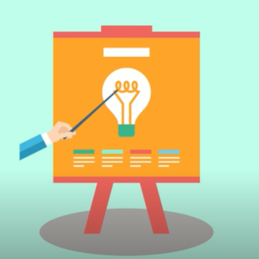Por presentación se refiere al proceso a través del cual el contenido de un tema determinado se expondrá ante un auditorio u otro lugar elegido, por ser o representar el mejor contexto para exponerlo. Básicamente, el objetivo de una presentación es el de dar idea e informar a las personas acerca de un tema en cuestión y que por alguna razón x, el mismo será ampliamente valorado y recibido por estos ya que puede resultar de gran ayuda para el desarrollo de sus tareas o actividad

Te invito a ver el siguiente video, que te entregara unos tips para una buena presentación de un tema, independiente de la edad y nivel.

<https://www.youtube.com/watch?v=UusaUQzhLpE>

MATERIAL COMPLEMENTARIO SOBRE ARTE CONTEMPORANEO

Charla sobre arte contemporáneo a cargo de la relatora Florencia González, en el auditorio de la Fundación Navarro Viola, de Buenos Aires, Argentina.

Charla sobre Arte Contemporáneo: Parte 1: <https://www.youtube.com/watch?v=C3iDJRyxyro>

Charla sobre Arte Contemporáneo: Parte 2: <https://www.youtube.com/watch?v=UuMz-xSQdhA>

Charla sobre Arte Contemporáneo: Parte 3: <https://www.youtube.com/watch?v=kCiLtp_ekbI>

Este es el material complementario que cierra el contenido de arte contemporáneo, se espera que a partir de estas secuencias de videos quede más claro el movimiento artístico y así poder avanzar en la aplicación usando ya más tecnicismos sin problema.